**2.3. Индивидуальное задание**

# Дано:

Исходная таблица истинности:

|  |  |  |  |  |
| --- | --- | --- | --- | --- |
| A | B | C | D | F |
| 0 | 0 | 0 | 0 | 1 |
| 0 | 0 | 0 | 1 | 1 |
| 0 | 0 | 1 | 0 | 1 |
| 0 | 0 | 1 | 1 | 0 |
| 0 | 1 | 0 | 0 | 0 |
| 0 | 1 | 0 | 1 | 0 |
| 0 | 1 | 1 | 0 | 0 |
| 0 | 1 | 1 | 1 | 1 |
| 1 | 0 | 0 | 0 | 1 |
| 1 | 0 | 0 | 1 | 0 |
| 1 | 0 | 1 | 0 | 1 |
| 1 | 0 | 1 | 1 | 0 |
| 1 | 1 | 0 | 0 | 0 |
| 1 | 1 | 0 | 1 | 1 |
| 1 | 1 | 1 | 0 | 1 |
| 1 | 1 | 1 | 1 | 1 |

Тип нормальной формы оптимизированной функции: МДНФ, МКНФ

Базис реализации: базис Шеффера (И-НЕ)

# Решение:

СДНФ: $f\left(a,b,c,d\right)=\left(\overline{a}∗\overline{b}∗\overline{c}∗\overline{d}\right)+\left(\overline{a}∗\overline{b}∗\overline{c}∗d\right)+\left(\overline{a}∗\overline{b}∗c∗\overline{d}\right)+\left(\overline{a}∗b∗c∗d\right)+\left(a∗\overline{b}∗\overline{c}∗\overline{d}\right)+\left(a∗\overline{b}∗c∗\overline{d}\right)+\left(a∗b∗\overline{c}∗d\right)+\left(a∗b∗c∗\overline{d}\right)+\left(a∗b∗c∗d\right)$

СКНФ: $f\left(a,b,c,d\right)=\left(a+b+\overline{c}+\overline{d}\right)∗\left(a+\overline{b}+c+d\right)∗\left(a+\overline{b}+c+\overline{d}\right)∗\left(a+\overline{b}+\overline{c}+d\right)∗\left(\overline{a}+b+c+\overline{d}\right)∗\left(\overline{a}+b+\overline{c}+\overline{d}\right)∗\left(\overline{a}+\overline{b}+c+d\right)$

Карта Карно (МДНФ):

|  |  |  |  |  |  |
| --- | --- | --- | --- | --- | --- |
| CD | | 0 0 | 0 1 | 1 1 | 1 0 |
| AB | 0 0 | 1 | 1 | 0 | 1 |
| 0 1 | 0 | 0 | 1 | 0 |
| 1 1 | 0 | 1 | 1 | 1 |
| 1 0 | 1 | 0 | 0 | 1 |
|  |  |  |  |  |  |
| Карта Карно (МКНФ): | | | | | |
| CD | | 0 0 | 0 1 | 1 1 | 1 0 |
| AB | 0 0 | 1 | 1 | 0 | 1 |
| 0 1 | 0 | 0 | 1 | 0 |
| 1 1 | 0 | 1 | 1 | 1 |
| 1 0 | 1 | 0 | 0 | 1 |

МДНФ: $f\left(a,b,c,d\right)=\left(\overline{b}∗\overline{d}\right)+\left(a∗b∗c\right)+\left(\overline{a}∗\overline{b}∗\overline{c}\right)+\left(a∗b∗d\right)+\left(b∗c∗d\right)$

МКНФ: $f\left(a,b,c,d\right)=\left(\overline{a}+b+\overline{d}\right)∗\left(a+\overline{b}+c\right)∗\left(a+\overline{b}+d\right)∗\left(\overline{b}+c+d\right)∗\left(b+\overline{c}+\overline{d}\right)$

В базисе Шеффера:

$$f\left(a,b,c,d\right)=\overline{\overline{\left(\overline{b}∗\overline{d}\right)}∗\overline{\left(a∗b∗c\right)}∗\overline{\left(\overline{a}∗\overline{b}∗\overline{c}\right)}∗\overline{\left(a∗b∗d\right)}∗\overline{\left(b∗c∗d\right)}}$$

Схема логической функции:

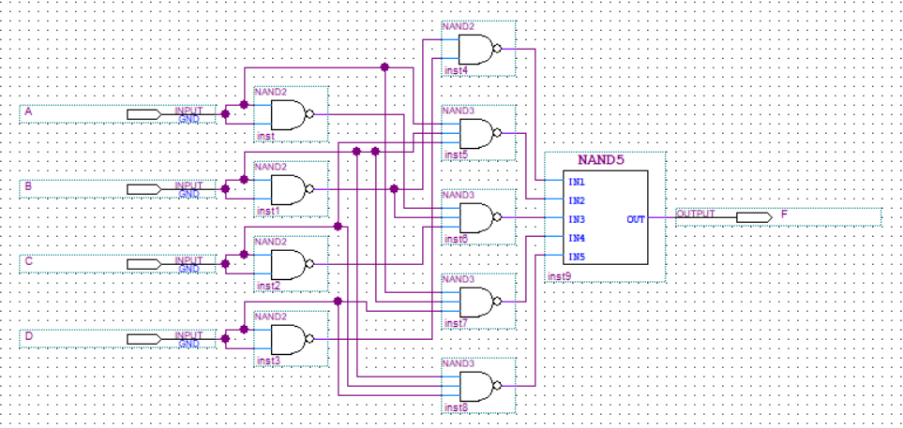

Simulation Report:

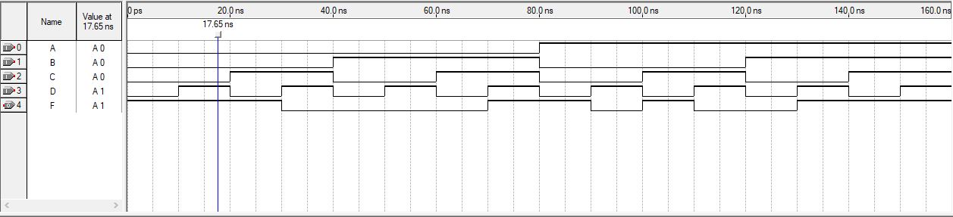

Результаты симуляции

|  |  |  |  |  |  |
| --- | --- | --- | --- | --- | --- |
| t, ns | Аргументы функции | | | | Значение функции |
| a | b | c | d | f |
| 5 | 0 | 0 | 0 | 0 | 1 |
| 15 | 0 | 0 | 0 | 1 | 1 |
| 25 | 0 | 0 | 1 | 0 | 1 |
| 35 | 0 | 0 | 1 | 1 | 0 |
| 45 | 0 | 1 | 0 | 0 | 0 |
| 55 | 0 | 1 | 0 | 1 | 0 |
| 65 | 0 | 1 | 1 | 0 | 0 |
| 75 | 0 | 1 | 1 | 1 | 1 |
| 85 | 1 | 0 | 0 | 0 | 1 |
| 95 | 1 | 0 | 0 | 1 | 0 |
| 105 | 1 | 0 | 1 | 0 | 1 |
| 115 | 1 | 0 | 1 | 1 | 0 |
| 125 | 1 | 1 | 0 | 0 | 0 |
| 135 | 1 | 1 | 0 | 1 | 1 |
| 145 | 1 | 1 | 1 | 0 | 1 |
| 155 | 1 | 1 | 1 | 1 | 1 |

Заключение

Разработана схема, отображающая входной вектор в соответствии с заданием.

Использовано 10 блоков базиса Шеффера.

Максимальное время задержки комбинационной схемы составило 8.882 нс. Таким образом, максимальная частота составляет порядка 56 МГц.